|  |  |
| --- | --- |
| **Gerb-BMSTU_01** | **Министерство науки и высшего образования Российской Федерации**  **Федеральное государственное бюджетное образовательное учреждение**  **высшего образования**  **«Московский государственный технический университет**  **имени Н.Э. Баумана**  **(национальный исследовательский университет)»**  **(МГТУ им. Н.Э. Баумана)** |

ФАКУЛЬТЕТ Информатика и системы управления

КАФЕДРА Программное обеспечение ЭВМ и информационные технологии

**ОТЧЕТ ПО ЛАБОРАТОРНОЙ РАБОТЕ №1 «ИССЛЕДОВАНИЕ ВАХ ПОЛУПРОВОДНИКОВЫХ ДИОДОВ НА МОДЕЛИ**

**ЛАБОРАТОРНОГО СТЕНДА В ПРОГРАММЕ MICROCAP»**

**Вариант 64**

Студент Пермякова Екатерина Дмитриевна

Группа ИУ7 – 32Б

Преподаватель Оглоблин Дмитрий Игоревич

2023 г.

# ПОСТРОЕНИЕ ГРАФИКОВ РЕШЕНИЙ В MICROCAP

Для заданного диода марки KD510A, соответствующий моему варианту, проведем моделирование лабораторного стенда для получения ВАХ диода в программе Micro-Сap 12 как на прямой, так и на обратной ветвях по показанным ниже схемам:

\* Variant 64

.model KD510A D(Is=528.2f Rs=1.302 N=1 Xti=3 Eg=1.11 Bv=70.23 Ibv=3.233m

+ Cjo=3p Vj=.75 M=.25 Fc=.5 Tt=1.443n)

В схеме R1 – амперметр 1 Ом, он включается в цепь последовательно, а R2 – вольтметр 50к Ом, он включается параллельно

## Прямая ветвь:

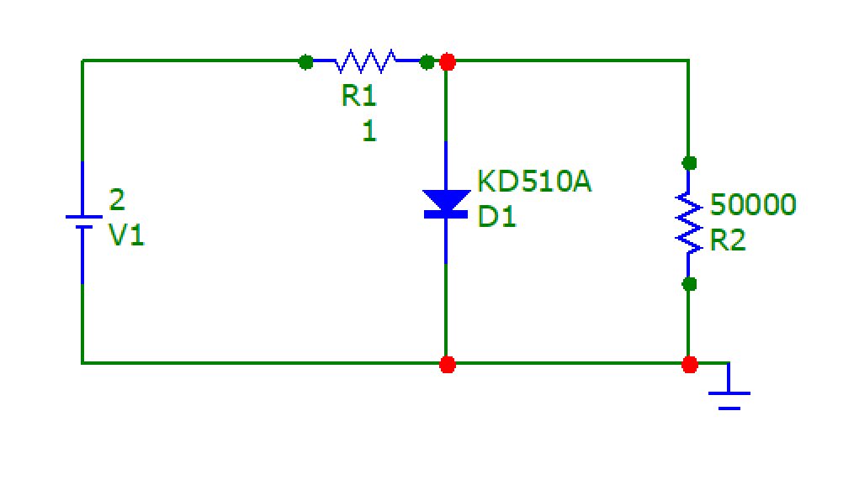

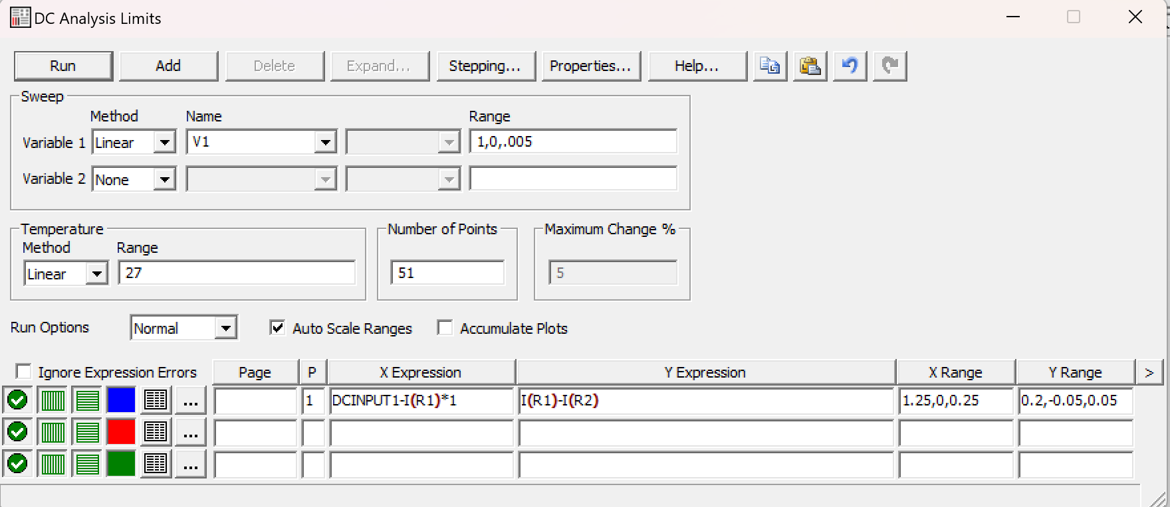

Microcap позволяет строить графики с использованием формульных выражений в полях осей графика, в которых определяется истинное значение напряжения и тока диода. Формульные выражения возьмем из правила Кирхгова и закона Ома.

В результате получим график зависимости силы тока от напряжения на диоде:

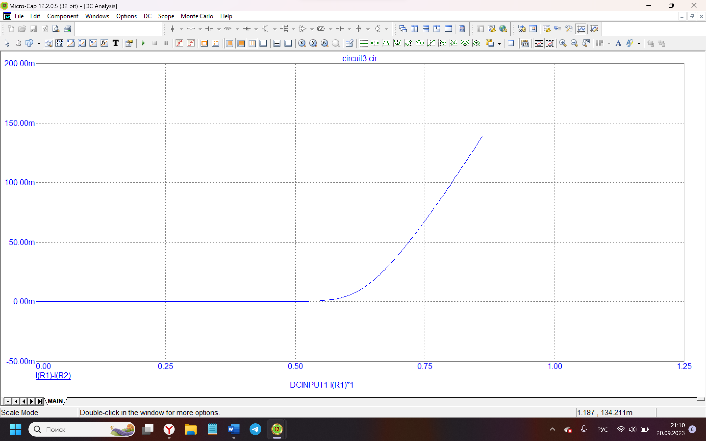

## Обратная ветвь:

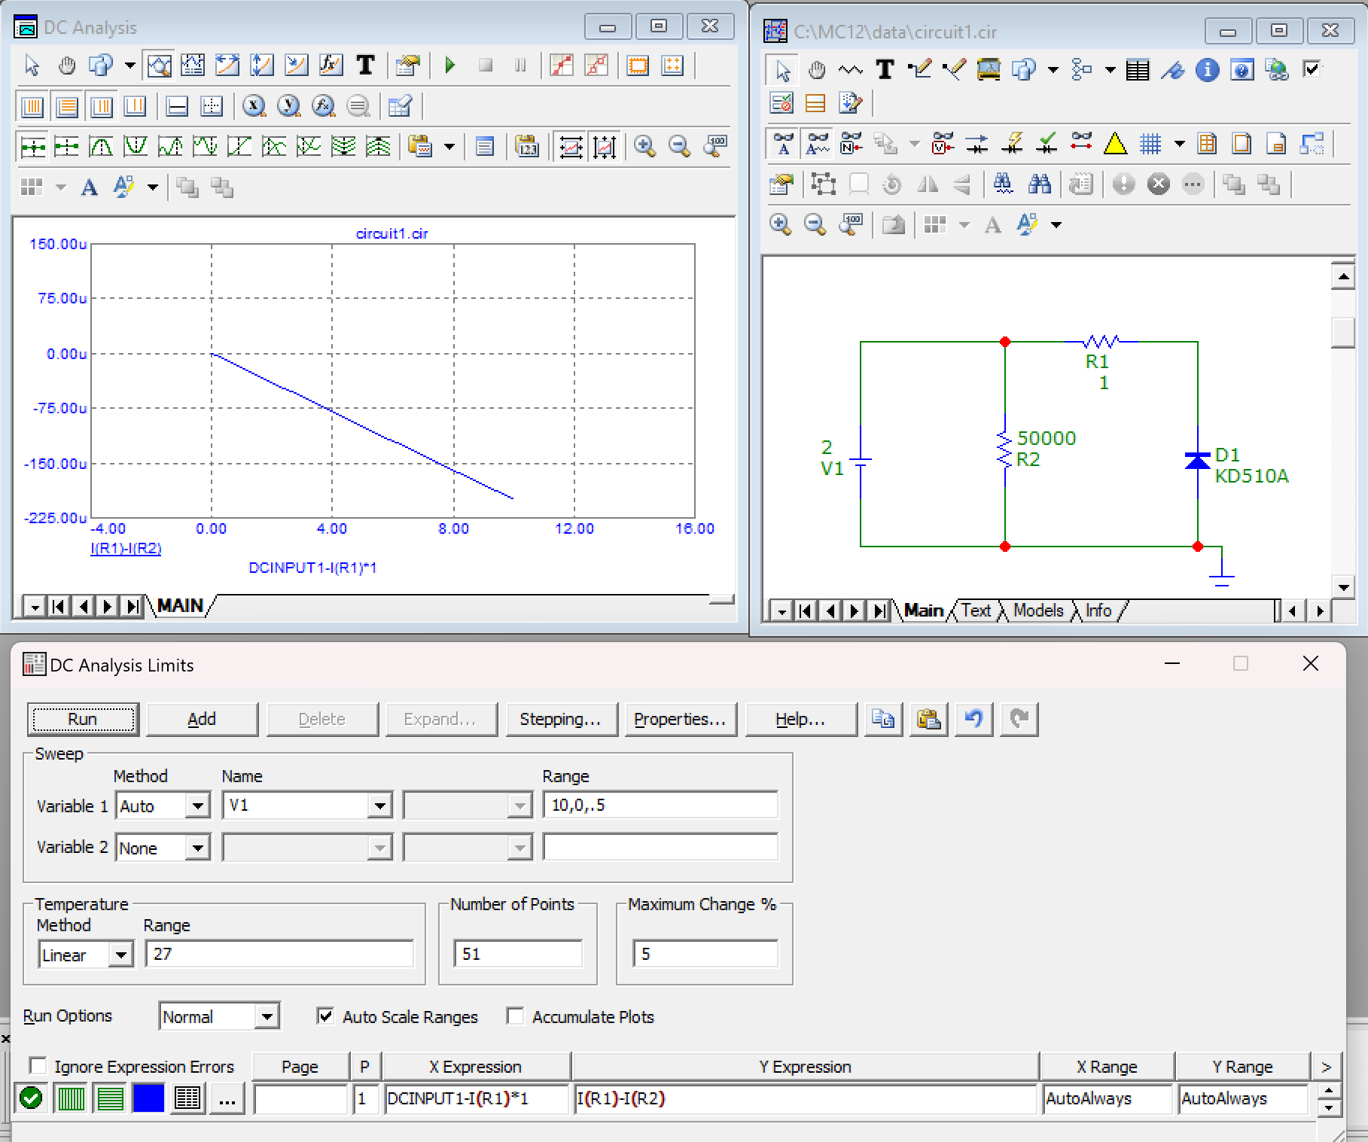

# ВЫВОД ДАННЫХ РЕШЕНИЯ MICROCAP ВО ВНЕШНИЙ ТЕКСТОВЫЙ ФАЙЛ.

Выведем данные из MICROCAP во внешний текстовый файл и перенесем их в MCAD. В столбце 0 – значения напряжения, в столбце 1 значения силы тока. Построим на основе этой таблицы график:

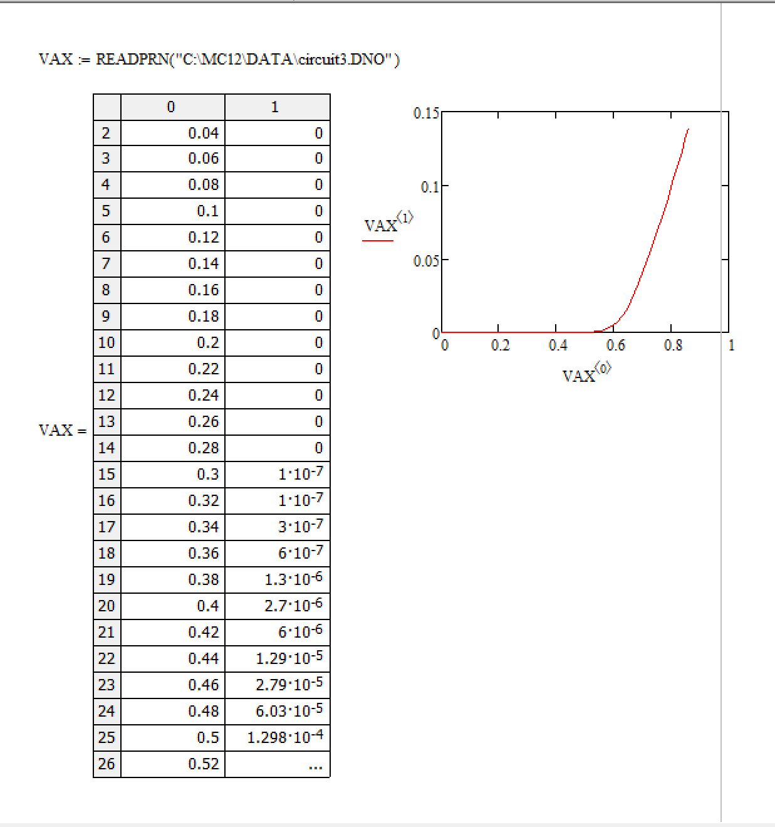

# ПРИБЛИЖЕННЫЙ РАСЧЕТ ПАРАМЕТРОВ МОДЕЛИ ПОЛУПРОВОДНИКОВОГО ДИОДА МЕТОДОМ ТРЕХ ОРДИНАТ:

Методом трассировки отметим 3 точки на графике и с помощью из определим неизвестные:

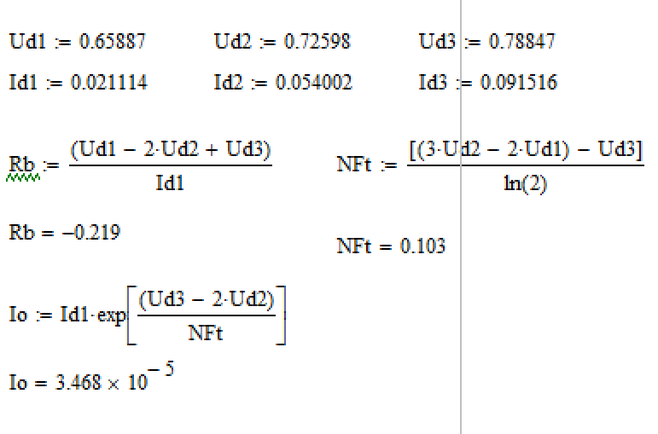

# ТОЧНЫЙ РАСЧЕТ ПАРАМЕТРОВ МОДЕЛИ ПОЛУПРОВОДНИКОВОГО ДИОДА МЕТОДОМ GIVEN MINERR

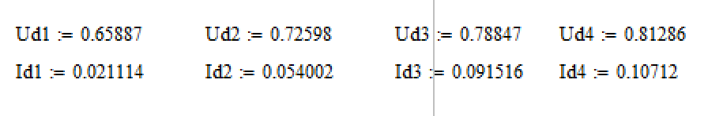

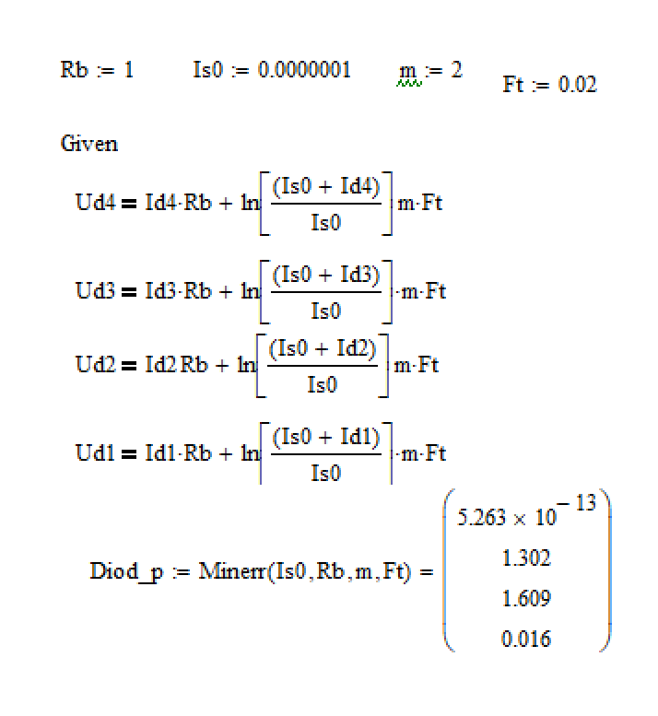

Построим теоретический график

(Максимальный экспериментальный ток диода в моем случае = 0.861)

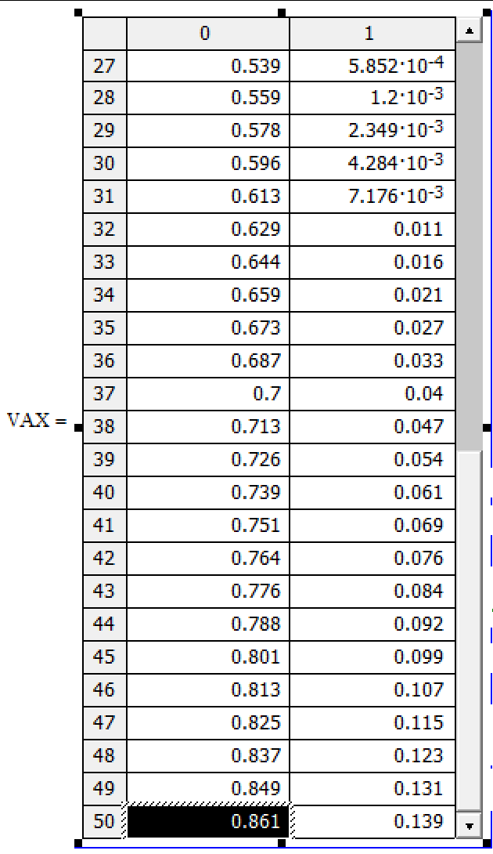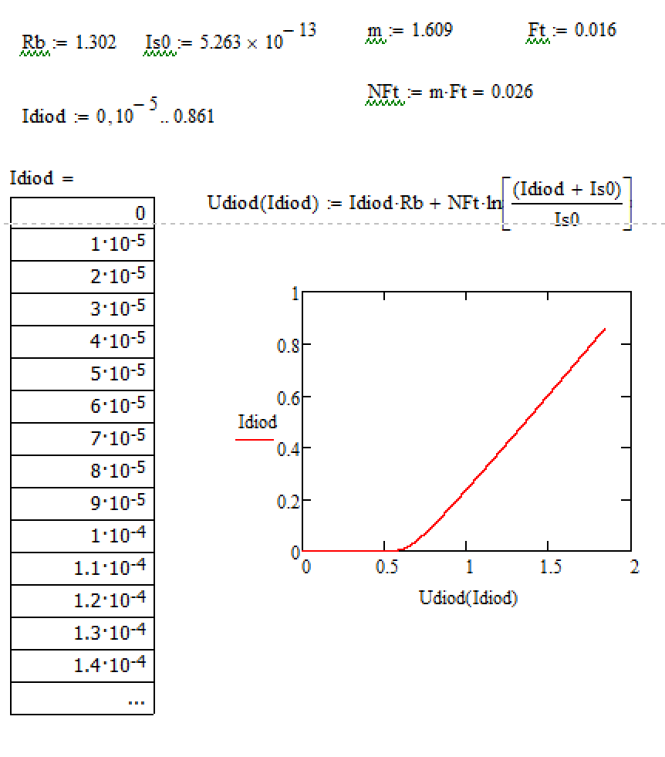

# ПОСТРОЕНИЕ ВАХ ЗАДАННОЙ ТАБЛИЦЕЙ И ФУНКЦИОНАЛЬНОЙ ЗАВИСИМОСТЬЮ НА ОДНОМ ГРАФИКЕ

Проверим совпадение результатов:

